Théo CLERE, Julien BUC, Maxime BROSSARD, Sandro SPINA, Ceif-Eidine MAROUANI

CPE Lyon

Workflows Web Statique & Dynamique

2023 - 2024

Table des matières

1. Web statique : 3

1.1. Diagramme de séquence d’ajout de carte : 3

1.2. Diagramme de séquence d’affichage d’une carte : 4

1.3. Diagramme de séquence d’affichage des cartes : 5

# Web statique :

## Diagramme de séquence d’ajout de carte :

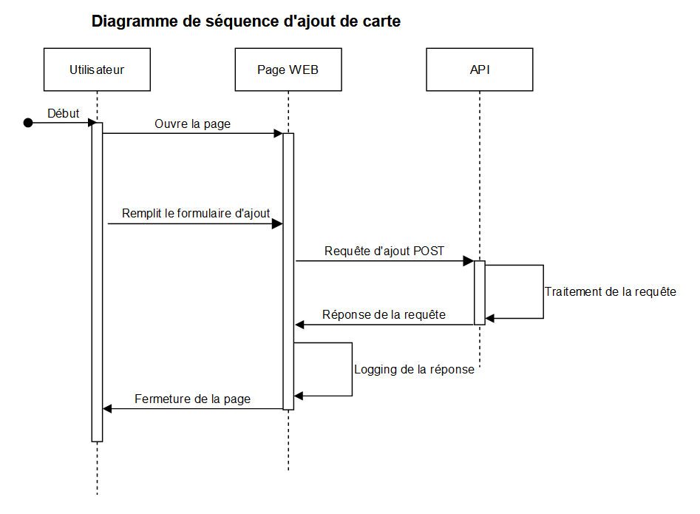

Figure 1 - Diagramme de séquence ajout de carte

## Diagramme de séquence d’affichage d’une carte :

Diagramme de séquence pour l'affichage d'une image en passant en paramètre de l'URL son ID


Figure 2 - Diagramme de séquence d'affichage d'une carte

## Diagramme de séquence d’affichage des cartes :

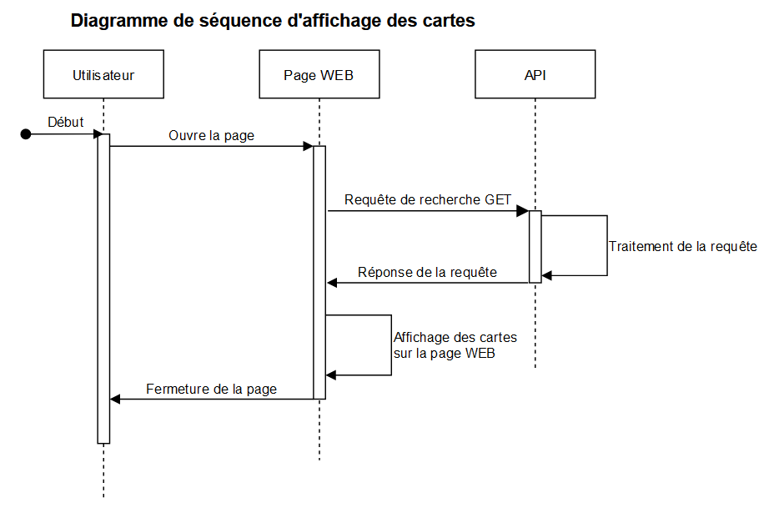

Figure 3 - Diagramme de séquence d'affichages des cartes